Creation d’une cnsole

MME
- Taper MME dans l’invite de commande, cette application s’affiche :
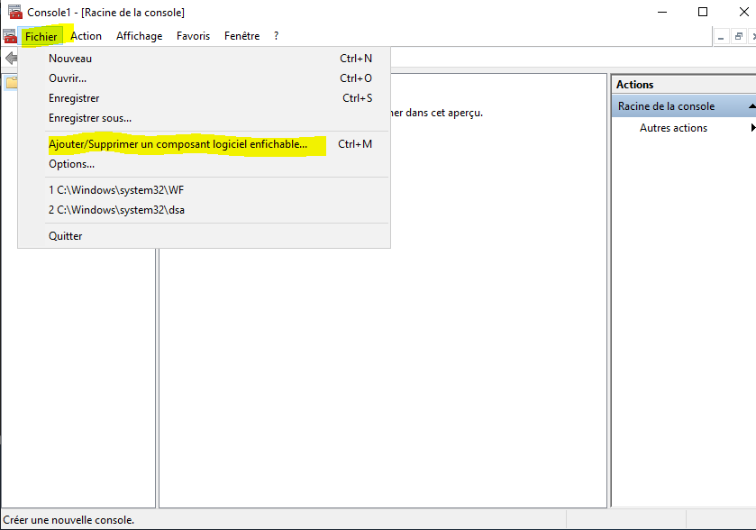
➔Cliquer sur <<fichier>>
➔Ajouter puis ajouter nos raccourcis, DNS ? DHCP….
- Enregistrer sous le bureau.
Puis recréer la même console sur Windows 10

